Indhold
Dag 1 Opgave 1. Optimer din pakkestation 2
Dag 1 Caseopgave: Stamdata og automatiseret lagerstyring 3
Dag 1 10 Spørgsmål 4
Dag 1 5 Spørgsmål 5
Dag 2 Opgave 1 De 6 fejlmønstre i tekniske systemer 6
Dag 2 Caseopgave: Autonomous Mobile Robots (AMR) i lagerdrift 8
Dag 2. 5 Typiske Fejl og Reparationer ved AMR – Autonomous Mobile Robots 10
Dag 3 Hvordan en AGV flytter varer i et lager – fra ordre til aflevering 11
Dag 3. Opgaver i Fejl og løsninger i AGV-systemer 12
Dag 4. Multiple Choice – Vedligeholdelse af Pick to Light i Logistikken 14
Dag 4 Caseopgave Implementering af EDI i Nordføde A/S 15
Dag 5. Transportbånd fejlformidling – Letforståelig kommunikation 16
Dag 5. CASEOPGAVE – 5 Typiske Fejl og Reparationer ved Conveyor Bånd (transportbånd) 17
Dag 5 Multiple Choice – Conveyor-bånd og fejlformidling 18
Dag 6. Multiple Choice – Vedligeholdelse af Paternoster 20
Dag 6. Opgave 2 – fejl og reparationer i paternoster-lagerreoler 21
Dag 6. Caseopgave: Fejlmeddelelse – Paternoster 22
Dag 6. Opgave Fejl og løsninger i et automatiseret lagersystem (AS/RS) 28
Dag 6. Opgave Sådan flyttes en vare i et automatiseret lagersystem (AS/RS) 30

Dag 1 Opgave 1. Optimer din pakkestation
🎯 Formål
At træne eleverne i at:
- Identificere fejlrisici og årsager til stop i en produktions- eller pakkelinje.
- Udarbejde forslag til forbedringer i drift og emballering.
- Anvende LOTO-princippet (Lockout-Tagout) i en simpel vedligeholdelsesplan.
- Formidle resultaterne i en kort præsentation (5 min).
🧩 Opgavebeskrivelse – “Pakkestation Nord”
Virksomheden Pakkestation Nord samler og emballerer dagligt produkter til detailhandel.
Produktionen består af et transportbånd, en automatisk pakkemaskine, og et mærkningssystem.
I de seneste måneder har virksomheden oplevet:
- Gentagne stop i produktionen
- Flere fejl i emballeringen
- Klager fra medarbejdere om dårlig orden og sikkerhed ved vedligehold
Ledelsen har derfor bedt jeres gruppe om at:
- Analysere de typiske fejlrisici og stopårsager.
- Komme med forslag til forbedringer i drift og emballeringsproces.
- Udarbejde en kort vedligeholdelsesplan, hvor LOTO-proceduren indgår.
- Fremlægge jeres løsning for holdet (5 min).
📋 Delopgaver
🔹 Opgave 1 – Identificér fejlrisici og stopårsager
Diskutér og skriv ned:
- Hvilke typiske fejl kan opstå i en pakkestation?
- Hvad får produktionen til at stoppe (mekaniske fejl, sensorfejl, manglende materialer, operatørfejl osv.)?
- Hvad er de sikkerhedsmæssige konsekvenser?
Eksempler:
- Båndet stopper pga. løs sensor.

Dag 1 Caseopgave: Stamdata og automatiseret lagerstyring
Baggrund
Virksomheden NordTech A/S har for nylig implementeret et nyt automatiseret lagerstyringssystem. Systemet skal optimere lagerbeholdning, plukning og genbestilling af varer. En central del af systemets funktion afhænger af korrekte og opdaterede stamdata.
Virksomheden har dog oplevet fejl i lagerstyringen, som har ført til forsinkelser, overfyldte lagre og manglende varer. Du er blevet bedt om at analysere situationen og komme med forslag til forbedringer.

Opgaveformulering

- Forklar hvad stamdata er, og hvorfor det er vigtigt i automatiseret lagerstyring.
- Identificer mindst fem typer stamdata, der er kritiske for lagerstyring, og beskriv deres funktion.
- Analyser konsekvenserne af fejl i stamdata med konkrete eksempler fra lagerstyring.
- Udarbejd en plan for hvordan virksomheden kan sikre kvaliteten af stamdata fremadrettet.
- Diskutér hvordan stamdata kan integreres med andre systemer (f.eks. ERP, indkøb, produktion) for at skabe en sammenhængende digital forsyningskæde.

Dag 1 10 Spørgsmål

10 spørgsmål ud fra PowerPoint-præsentation “Grundlæggende Vedligehold, Fejlfinding og Kommunikation på Automatiske Lagre”:
📘 Emballering og automation
- Hvad er formålet med emballering i en lager- og logistikproces?
- Hvad er forskellen på primær, sekundær og tertiær emballage?
- Nævn mindst to fordele og to udfordringer ved pakkeautomation.
- Hvilke hovedkomponenter indgår typisk i en pakkelinje?
🧰 Vedligeholdelse og fejlfinding
- Hvad er forskellen mellem forebyggende og afhjælpende vedligehold?
- Hvilke opgaver indgår i den daglige vedligeholdelse af et automatiseret anlæg?
- Hvad er formålet med LOTO (Lock-out Tag-out), og hvordan udføres det?
- Hvilke fejl må en ikke-fagperson selv forsøge at rette?
💬 Kommunikation og samarbejde
- Hvorfor er effektiv kommunikation mellem operatør og tekniker vigtig i et automatiseret lager?
- Hvad bør en fejlrapport eller logbog indeholde for at sikre god vidensdeling og sikker drift?

Dag 1 5 Spørgsmål
Spørgsmål 1
Hvad forstås der ved varestamdata i lagerstyring?
Spørgsmål 2
Hvorfor er det vigtigt at registrere en vares vægt og dimensioner som stamdata?
Spørgsmål 3
Nævn to eksempler på lokationsrelateret stamdata i et lagerstyringssystem.
Spørgsmål 4
Hvordan påvirker forkerte stamdata lagerets drift?
Spørgsmål 5
Hvad er formålet med at have en minimumsbeholdning registreret som stamdata?

Dag 2 Opgave 1 De 6 fejlmønstre i tekniske systemer

Formål
At give eleverne forståelse for, hvordan fejl opstår over tid, og hvordan man kan genkende og forebygge de seks typiske fejlmønstre i praksis.
Del 1 – Teori og forståelse
Opgave 1:
Forklar med egne ord, hvad der kendetegner hvert af de seks fejlmønstre:
- A – Badekarskurven
- B – Aldersrelateret udslidning
- C – Træthedsfejl / udmattelse
- D – Hvedebrødsdage
- E – Tilfældige fejl
- F – Børnesygdomme / indkøringsfejl
👉 Skriv en kort sætning eller to om, hvornår du tror, dette mønster typisk opstår i et lager- eller produktionsmiljø.
Del 2 – Analyse og anvendelse
Opgave 2:
Kig på følgende situationer. Hvilket fejlmønster passer bedst til hver? Begrund dit svar.
Situation | Hvilket fejlmønster? | Begrundelse
1. En ny robotarm fejler gentagne gange de første to uger efter installation.
2. En transportbåndsmotor begynder at fejle oftere efter 5 års drift.
3. En sensor holder op med at virke uden tydelig årsag – men virker igen efter genstart.
4. En maskine har stabil drift i mange år, men pludselig stiger fejlene igen.
5. Et anlæg kører fejlfrit i starten, men små komponentfejl opstår gradvist over måneder.
Del 3 – Diskussion i grupper
- Hvilke fejlmønstre tror I er mest almindelige i jeres branche (fx lager, produktion, transport)?
- Hvordan kan man forebygge fejl gennem vedligehold og overvågning?
- Hvilke fejltyper kræver typisk teknikerassistance – og hvilke kan operatøren selv håndtere?

Ekstra opgave (valgfri)
Tegn eller find et eksempel på et produktions- eller lagersystem, og markér hvor i systemets levetid de forskellige fejlmønstre kan opstå (fx “Badekarskurve” i opstartsfasen, “Udslidning” i slutningen osv.).

Dag 2 Caseopgave: Autonomous Mobile Robots (AMR) i lagerdrift
Varighed: 1 time
Fagområde: Lagerteknologi / Automatisering
Tema: Forebyggelse af fejl, sikker drift og kommunikation omkring autonome robotter
Baggrund
Autonome mobile robotter (AMR) bliver i stigende grad anvendt i moderne lager- og logistikmiljøer. Robotterne kører uden fast rute, navigerer via kameraer og sensorer og kan selv planlægge den hurtigste vej gennem lageret.
Du arbejder i et distributionscenter, hvor AMR’er bruges til at hente og aflevere varer i forskellige zoner. Systemet har kørt stabilt i lang tid – men i dag opstår der driftsforstyrrelser.
Case: Driftsforstyrrelse i robotområdet
Klokken 09:45 stopper to AMR’er midt i transportzonen. Den ene viser en fejlmeddelelse om 'Navigation blocked', og den anden står stille uden kontakt til netværket. Samtidig bemærker du, at en medarbejder har efterladt en palle tæt på en af robotternes hovedruter.
Din rolle er lageroperatør – ikke tekniker – men du skal observere, reagere og kommunikere korrekt, forebygge yderligere fejl og sikre sikkerhed, samt dokumentere hændelsen.
Del 1 – Identificer problemet
1. Hvad kan være årsagen til, at AMR’erne er stoppet?
2. Hvilke forhold kan du som medarbejder kontrollere uden at udføre teknisk service?
3. Hvordan vurderer du, om problemet skyldes en blokering, en systemfejl eller manglende vedligehold?
Del 2 – Handling og sikkerhed
1. Hvad gør du først, når robotterne stopper?
2. Hvordan sikrer du området, så kollegaer og udstyr ikke kommer til skade?
3. Hvornår og hvordan kontakter du teknikere eller reparatører?
4. Hvad bør du ikke gøre selv – og hvorfor?
Del 3 – Kommunikation og rapportering
1. Hvilke informationer skal du give videre, når du fejlmelder situationen til tekniker eller leder?
2. Hvordan kan du beskrive hændelsen fagligt og præcist?
3. Hvordan kan du bruge erfaringen til at forebygge lignende fejl i fremtiden?
Del 4 – Refleksion
1. Hvilke procedurer fra undervisningen om fejlfinding og vedligehold genkender du i denne case?
2. Hvad har du lært om samarbejdet mellem teknikere og lagerpersonale i forbindelse med automatiske systemer?
Procesoversigt (eksempel på løsning)
Trin | Handling | Formål | Ansvarlig
1 | Stop området omkring robotterne | Sikre sikkerhed og forhindre skade | Medarbejder
2 | Observer fejlkode og omgivelser | Indsamle oplysninger til fejlfinding | Medarbejder
3 | Fjern synlige forhindringer (fx paller, affald) | Forebygge blokering | Medarbejder
4 | Kontakt tekniker og rapportér fejlen | Sikre korrekt fejlafhjælpning | Medarbejder
5 | Teknisk fejlfinding og genstart | Udbedre fejl | Teknisk personale
6 | Opdater rapport og læringslog | Dokumentere hændelsen | Medarbejder
Vurderingskriterier
• Anvende viden om relevante procedurer for fejlfinding og vedligehold.
• Kende forskel på, hvad medarbejderen selv må gøre, og hvad der kræver teknisk service.
• Kommunikere fagligt og præcist i forbindelse med fejlmelding.
• Medvirke til forebyggelse af driftsforstyrrelser i samarbejde med teknikere.
Materialer
• Dokument: Vedligehold, fejlfinding, kommunikation på automat
• PowerPoint eller video om AMR-teknologi
• Caseark til grupper eller individuelt arbejde

Dag 2. 5 Typiske Fejl og Reparationer ved AMR – Autonomous Mobile Robots
Autonome mobile robotter (AMR) revolutionerer logistik og produktion, men som med enhver teknologi kan der opstå fejl. Her er fem almindelige problemer og hvordan man som ikke-fagperson kan forstå og håndtere dem.
1. 🚧 Sensorfejl
Problem: Robotten stopper uden grund eller navigerer forkert.
Årsag:
Løsning:

2. 🔋 Batteriproblemer
Problem: Robotten mister strøm hurtigt eller oplades ikke korrekt.
Årsag:
Løsning:

3. 📡 Kommunikationsfejl
Problem: Robotten mister forbindelsen til netværket.
Årsag:
Løsning:

4. ⚙️ Mekaniske problemer
Problem: Hjul, arme eller løftemekanismer fungerer ikke korrekt.
Årsag:
Løsning:

5. 🧠 Softwarefejl
Problem: Robotten udfører opgaver forkert eller går i stå.
Årsag:
Løsning:

Dag 3 Hvordan en AGV flytter varer i et lager – fra ordre til aflevering

Formål
Du skal vise, at du forstår, hvordan en AGV (Automated Guided Vehicle) fungerer i en lagerproces – fra ordren bliver oprettet, til varen er afleveret. Opgaven skal hjælpe dig med at se sammenhængen mellem system, teknologi og menneskelig rolle i en automatiseret proces.
Baggrund
En AGV er et førerløst køretøj, der transporterer varer på et lager uden menneskelig styring. Den modtager ordrer fra et lagerstyringssystem (WMS) og navigerer automatisk via sensorer, lasere eller magnetbånd.
Del 1 – Forklaring af processen
Læs den korte beskrivelse nedenfor og besvar spørgsmålene:
1. En ordre oprettes i lagerstyringssystemet (WMS).
2. Opgaven sendes til en ledig AGV.
3. AGV’en kører automatisk til afhentningsstedet.
4. AGV’en henter varen og sikrer den til transport.
5. AGV’en transporterer varen til afleveringsstedet.
6. AGV’en afleverer varen.
7. Systemet opdaterer status, og AGV’en er klar til ny opgave.
Opgaver:
1. Forklar med dine egne ord, hvad der sker i hvert trin.
2. Hvilke dele af processen er styret af teknologi, og hvor kan der være brug for menneskelig kontrol?
3. Hvad sker der, hvis AGV’en møder en forhindring undervejs?
4. Hvorfor er det vigtigt, at systemet opdaterer lagerstatus automatisk?
5. Hvilke fordele giver AGV’en i forhold til manuel varehåndtering?
Del 2 – Procesoversigt
Udfyld tabellen nedenfor med stikord ud fra din forståelse af processen:
Trin | Hvad sker der? | Hvem/hvad styrer processen? | Mulige fejl eller udfordringer
1
2
3
4
5
6
7
Del 3 – Refleksion
1. Hvordan påvirker AGV’er medarbejdernes rolle i et moderne lager?
2. Hvad er vigtigt for at sikre, at samarbejdet mellem mennesker og AGV’er fungerer godt?
3. Hvad tager du med dig fra denne opgave om automatisering?
Materialer du kan bruge
• PowerPoint eller video om AGV’er i drift
• Dokument: Procesbeskrivelse – Hvordan en AGV flytter varer
• Tavle/whiteboard og gruppearbejdsark

Dag 3. Opgaver i Fejl og løsninger i AGV-systemer

Formål
I denne opgave skal I arbejde sammen om at forstå, hvilke fejl der kan opstå ved brug af førerløse køretøjer (AGV’er), og hvordan man som medarbejder bedst reagerer. I skal bruge jeres viden om sikkerhed, kommunikation og samarbejde i en lagerhverdag med automatiseret teknologi.
Opgavebeskrivelse
I er medarbejdere i et lager, hvor AGV’er bruges til at transportere varer mellem forskellige zoner. I dag er der opstået en række problemer i systemet. Jeres opgave er at finde årsagerne, vurdere situationen og foreslå de rigtige handlinger.
Gruppeopgaver (vælg eller få tildelt 1–2 scenarier)
Scenarie 1 – Navigationsfejl
- AGV’en stopper midt på ruten og nægter at køre videre. Den står tæt på en palle med plastfolie.
- Hvad kan være årsagen?
- Hvad gør I som medarbejdere?
- Hvornår skal tekniker eller IT-afdeling inddrages?
Scenarie 2 – Batteriproblem
- En AGV holder stille i et hjørne. Displayet viser lavt batteriniveau, men den er ikke kørt i ladestation.
- Hvad kan have forårsaget dette?
- Hvordan kan I løse det sikkert?
- Hvordan sikrer I, at det ikke sker igen?
Scenarie 3 – Kommunikationsfejl
- AGV’en reagerer ikke, selvom der sendes ordrer fra systemet.
- Hvad er jeres første trin for at finde fejlen?
- Hvilke dele skal kontrolleres?
- Hvornår stopper I arbejdet og kontakter teknisk support?
Scenarie 4 – Mekanisk blokering
- En AGV står stille foran et transportbånd. Den viser en fejl om forhindring.
- Hvad gør I først?
- Hvilke sikkerhedsregler skal I huske?
- Hvordan dokumenterer I hændelsen?
Scenarie 5 – Fejl i vareidentifikation
- AGV’en afleverer en kasse det forkerte sted. En kollega opdager, at stregkoden ikke matcher ordren.
- Hvordan kan dette ske?
- Hvilke handlinger må I udføre selv?
- Hvordan sikrer I, at systemdata bliver opdateret korrekt?
Gruppearbejde – instruktion
Læs jeres scenarie grundigt.
Diskuter i gruppen og skriv jeres svar til hvert spørgsmål.
Udarbejd en kort præsentation på 3–5 minutter, hvor I forklarer:
• Hvad fejlen gik ud på
• Hvad I gjorde (eller ville have gjort)
• Hvad I lærte af situationen
Vælg én person som oplægsholder og én som observatør, der kan svare på spørgsmål fra klassen.
Afslutning i plenum
Hver gruppe præsenterer deres løsning. Klassen diskuterer:
- Hvad er fælles for de fleste fejl?
- Hvad er vigtigt at gøre – og hvad bør undgås?
- Hvordan kan samarbejde mellem drift og teknik blive bedre?
Materialer der kan bruges
• Dokument: 02.1 AGV 5 fejl og løsninger.docx
• Whiteboard eller flipover
• Papir og kuglepenne til gruppearbejde

Dag 4. Multiple Choice – Vedligeholdelse af Pick to Light i Logistikken
1. Hvorfor er det vigtigt at holde Pick to Light-displays rene?
A) For at undgå at skærmene bliver for varme
B) For at sikre tydelig visning af information
C) For at gøre dem mere dekorative
D) For at øge batterilevetiden
2. Hvad bør man kontrollere regelmæssigt for at sikre korrekt funktion af Pick to Light?
A) Antallet af varer på hylden
B) Lysstyrke og displayrespons
C) Farven på ledningerne
D) Temperaturen i rummet
3. Hvad kan ske, hvis kablerne til Pick to Light-moduler er beskadigede?
A) Systemet kører hurtigere
B) Nogle lys og displays kan stoppe med at virke
C) Batteriforbruget stiger
D) Systemet viser flere farver
4. Hvilket af følgende er IKKE en del af almindelig vedligeholdelse af Pick to Light?
A) Kontrol af softwareopdateringer
B) Kalibrering af sensorer
C) Udskiftning af pærer i displays
D) Sikring af stabile forbindelser
5. Hvorfor er det vigtigt at teste systemets backup-strømforsyning?
A) For at lyset bliver klarere
B) For at sikre, at systemet fungerer under strømafbrydelse
C) For at ændre farven på lysene
D) For at øge hastigheden på plukningen

Dag 4 Caseopgave Implementering af EDI i Nordføde A/S
Baggrund:
NordFøde A/S er en mellemstor fødevaregrossist, der leverer varer til supermarkedskæder og restauranter. Virksomheden modtager dagligt mange ordrer pr. e-mail og fax, hvilket ofte fører til fejlindtastninger og forsinkelser i ordrebehandlingen.
Ledelsen har besluttet at undersøge muligheden for at implementere EDI (Electronic Data Interchange) for at effektivisere kommunikationen med deres største kunder.

Opgave 1: Forklaring af begrebet
Forklar med egne ord, hvad EDI (Elektronisk Dataudveksling) betyder, og hvordan det adskiller sig fra manuel dataudveksling.
Opgave 2: Dokumenttyper
Beskriv tre typer af dokumenter, som NordFøde A/S vil kunne udveksle digitalt med deres kunder ved hjælp af EDI.
Opgave 3: Fordele
Angiv to væsentlige fordele, NordFøde A/S kan opnå ved at implementere EDI i deres forretningsprocesser.
Opgave 4: Ulemper og udfordringer
Nævn én ulempe eller udfordring, som virksomheden bør være opmærksom på ved EDI.
Opgave 5: Standarder
Forklar kort, hvorfor standardisering er vigtig.

Opgave 6: Refleksion
Forestil dig, at du er IT-koordinator i NordFøde A/S.
Lav et kort forslag (5-7 linjer) til, hvordan virksomheden kan implementere EDI med mindst mulig forstyrrelse af den daglige drift.

Ekstraopgave (frivillig)
Lav en kort præsentation (3 slides), hvor du viser:
- Hvad EDI er
- Hvilke dokumenter der kan udveksles
- Fordele og ulemper for NordFøde A/S

Dag 5. Transportbånd fejlformidling – Letforståelig kommunikation

1. Fejlens navn/kode
2. Hvad betyder det?
3. Hvad er konsekvensen?
4. Hvad kan du selv gøre?
5. Hvor sker fejlen?
6. Hvornår skal du kontakte tekniker?
7. Kontaktinformation
8. Evt. billede eller symbol

Dag 5. CASEOPGAVE – 5 Typiske Fejl og Reparationer ved Conveyor Bånd (transportbånd)
Transportbånd (conveyor bånd) er essentielle i mange industrielle processer. Men som med al mekanik kan der opstå fejl. Her er fem almindelige problemer og hvordan man som ikke-fagperson kan forstå og håndtere dem.

1. ⚙️ Båndet glider eller forskubber sig
Problem: Båndet bevæger sig ikke centralt eller glider af.

2. 🔧 Motorproblemer
Problem: Båndet starter ikke eller stopper uventet.

3. 🧹 Ophobning af materiale
Problem: Materiale samler sig og blokerer båndet.

4. 🔩 Slid på båndet
Problem: Revner, huller eller friktion på båndets overflade.

5. 📉 Ujævn hastighed eller vibrationer
Problem: Båndet kører ujævnt eller vibrerer.

Dag 5 Multiple Choice – Conveyor-bånd og fejlformidling
Spørgsmål 1:
Hvad er hovedformålet med et conveyor-bånd?
A) At pakke varer manuelt
B) At flytte varer eller materialer fra ét sted til et andet
C) At lagre varer i et reolsystem
D) At scanne produkter for fejl
Spørgsmål 2:
Hvilken type conveyor bruges typisk til tunge emner eller kasser?
A) Rulletransportør
B) Skrå transportør
C) Bæltebånd
D) Lufttransportør
Spørgsmål 3:
Hvad er en almindelig fordel ved brug af conveyor-bånd?
A) Høj manuel arbejdsindsats
B) Øget energiforbrug
C) Effektiv transport og mindre fysisk belastning
D) Kræver ingen vedligeholdelse
Spørgsmål 4:
Hvad er en typisk ulempe ved conveyor-bånd?
A) Hurtig installation
B) Høj fleksibilitet
C) Kræver vedligeholdelse og faste layouts
D) Lav anskaffelsespris
Spørgsmål 5:
Fejl 102 – “Sensor registrerer ikke kasser” betyder:
A) Båndet kører for hurtigt
B) Transportbåndet er stoppet, fordi sensoren ikke kan se en kasse
C) Motoren er overophedet
D) Fejlen skyldes manglende strøm
Spørgsmål 6:
Hvad bør man gøre før man kontakter tekniker ved en sensorfejl?
A) Ignorere fejlen og fortsætte
B) Tage billeddokumentation
C) Tjekke om noget blokerer sensoren og trykke “Start” igen
D) Slukke hele anlægget permanent
Spørgsmål 7:
Hvad er den mest sandsynlige årsag, hvis båndet glider eller forskubber sig?
A) For lav spænding eller skæve ruller
B) Fejl i sensor
C) Overfyldning
D) Ujævn last
Spørgsmål 8:
Hvilken løsning passer bedst til motorproblemer?
A) Justér båndets spænding
B) Rens motoren og tjek strømtilførsel
C) Udskift båndet
D) Kontakt rengøringsteamet
Spørgsmål 9:
Hvad kan forårsage ophobning af materiale på et conveyor-bånd?
A) Fejl i styring
B) Dårlig rengøring eller overfyldning
C) Defekt sensor
D) For lav motorhastighed
Spørgsmål 10:
Hvornår skal du altid kontakte tekniker ved fejl?
A) Hvis fejlen ikke forsvinder efter, du har fulgt trin-for-trin-instruktionen
B) Efter første fejlmeddelelse
C) Når båndet kører korrekt igen
D) Hvis du ikke har travlt

Dag 6. Multiple Choice – Vedligeholdelse af Paternoster
Spørgsmål 1: Hvad bør du gøre, hvis du hører usædvanlige lyde fra paternosteren?

- Ignorere det – det er normalt
- Smøre systemet selv
- Kontakte en autoriseret tekniker
- Slukke for strømmen og forsøge reparation

Spørgsmål 2: Hvilket af følgende er en vigtig rutineopgave for ikke-teknikere?

A) Udskifte motoren
B) Kontrollere at nødstop fungerer
C) Justere kædehjulet
D) Åbne kontrolpanelet

Spørgsmål 3: Hvor ofte bør en paternoster inspiceres af en professionel?

A) Hver uge
B) Hver måned
C) Hvert halve år
D) Hvert 10. år

Spørgsmål 4: Hvad må du IKKE gøre som ikke-tekniker?

A) Rengøre kabinerne
B) Rapportere fejl
C) Udføre elektrisk fejlsøgning
D) Kontrollere visuelle skader

Spørgsmål 5: Hvad er formålet med en visuel daglig kontrol?

A) At spare penge på reparation
B) At sikre systemet kører uden synlige fejl
C) At lære systemet bedre at kende
D) At kunne slukke systemet hurtigere

Dag 6. Opgave 2 – fejl og reparationer i paternoster-lagerreoler

Spørgsmål 1.
Hvad er en paternoster-lagerreol?

Spørgsmål 2.
Skriv 5 typiske fejl man kan/skal opdage i nedenstående hjælpeskema.
Fejltype | Symptomer | Mulig årsag | Sikkerhedsrisiko
1
2
3
4
5
Spørgsmål 3.
Giv eksempler på hvad du må gøre som ikke-tekniker?

Spørgsmål 4.
Giv eksempler på hvad du ikke bør gøre selv

Spørgsmål 5.
Hvornår skal du tilkalde en professionel?

Spørgsmål 6.
Anfør 5 sikkerhedstips

Dag 6. Caseopgave: Fejlmeddelelse – Paternoster
Oplæg til Caseopgave

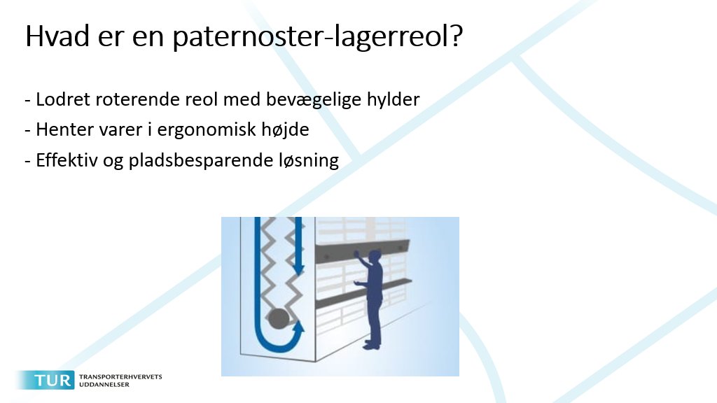

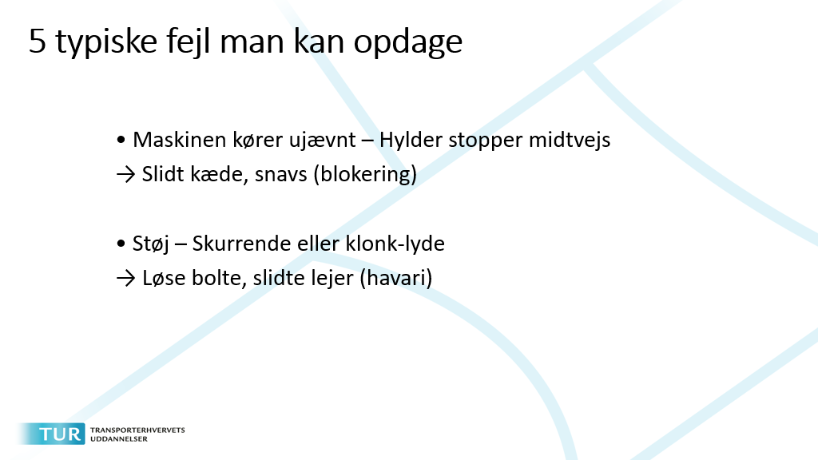

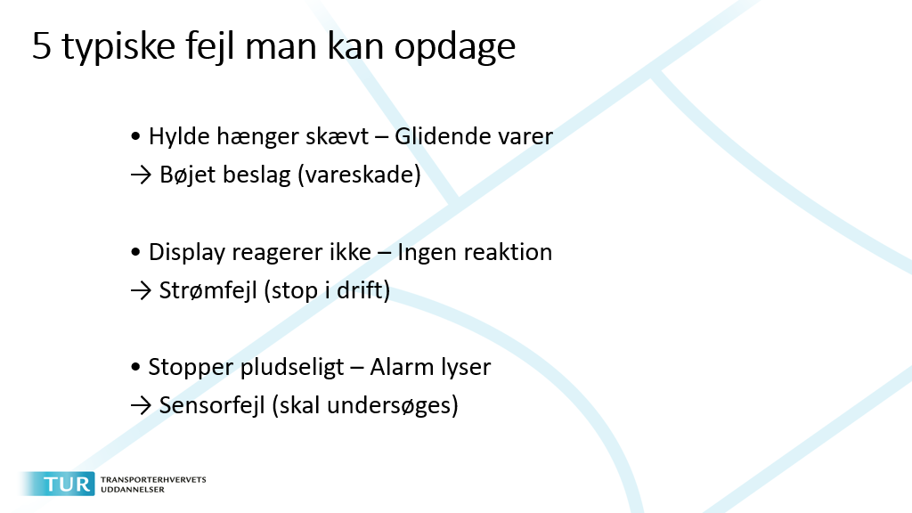
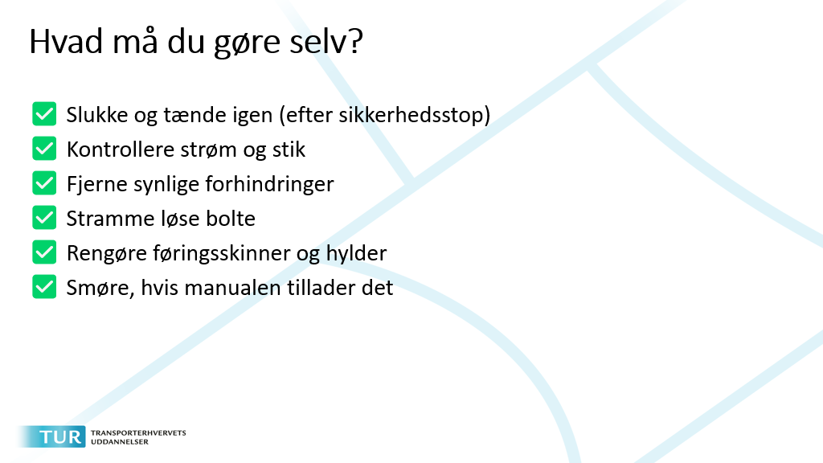

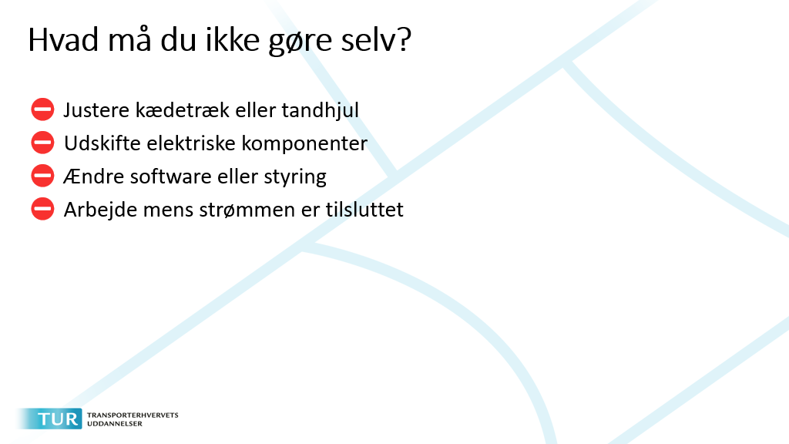
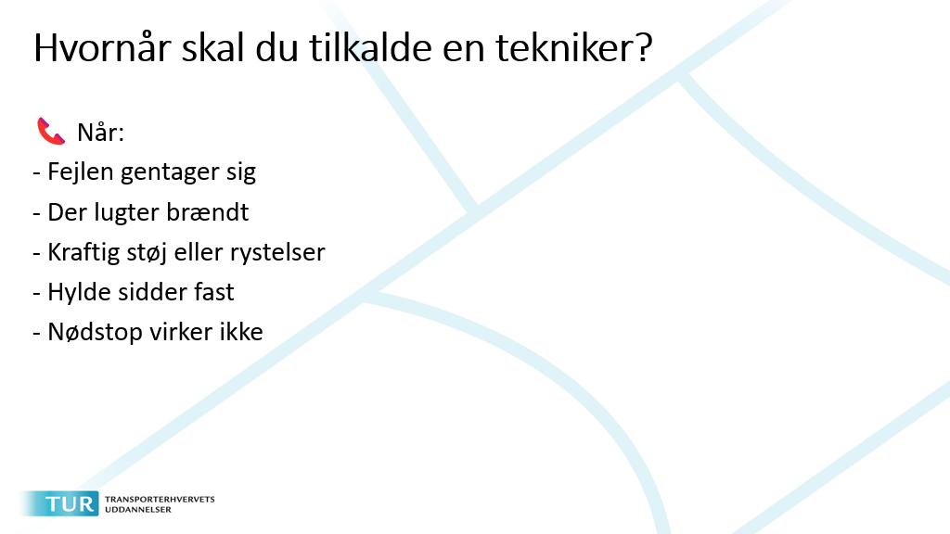
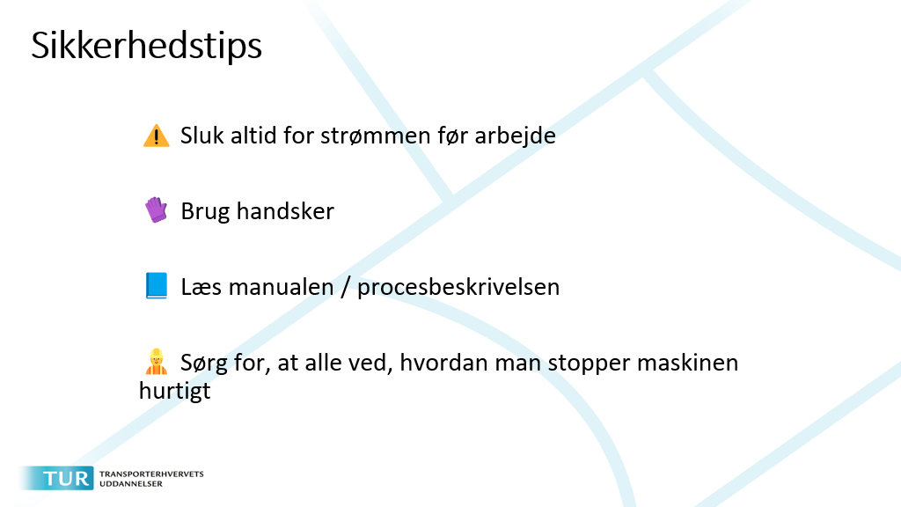

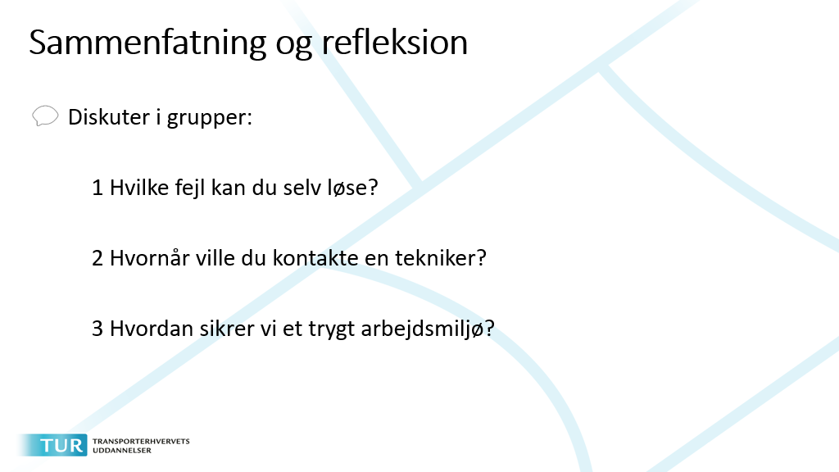

1. Fejlens navn/kode
2. Hvad betyder det?
3. Hvad er konsekvensen?
4. Hvad kan du selv gøre?
5. Hvor sker fejlen?
6. Hvornår skal du kontakte tekniker?
7. Kontaktinformation
8. Evt. billede eller symbol

Dag 6. Opgave Fejl og løsninger i et automatiseret lagersystem (AS/RS)
Formål

Du skal vise, at du forstår de mest almindelige fejl, der kan opstå i et automatiseret lagersystem (AS/RS), og hvordan du som medarbejder kan reagere på en sikker og korrekt måde.

Del 1 – Forståelse af fejl

Læs beskrivelsen af de fem typiske fejl i AS/RS-systemer:
- Sensorfejl
- Mekanisk blokering
- Strøm- eller netværksproblemer
- Forkert varehåndtering
- Mangel på vedligeholdelse

Opgaver:

1. Vælg to fejl fra listen. For hver fejl skal du beskrive:
- Hvad fejlen betyder
- Hvad der kan være årsagen
- Hvad du som medarbejder kan gøre selv
- Hvornår du skal kontakte en tekniker eller IT-afdelingen

2. Beskriv med dine egne ord, hvorfor det er vigtigt at reagere korrekt og roligt, når systemet stopper eller melder fejl.

Del 2 – Forebyggelse

Opgaver:

1. Giv tre eksempler på, hvordan du i dit daglige arbejde kan være med til at forebygge fejl i et AS/RS-system (fx rengøring, kontrol, kommunikation).

2. Hvorfor er det vigtigt at følge vedligeholdelsesplanen og dokumentere hændelser?

Del 3 – Samarbejde og ansvar

Opgaver:

1. Hvem har ansvaret for at udføre reparationer på et AS/RS-system?

2. Hvad kan du gøre for at hjælpe teknikere eller kolleger, når der opstår fejl?

3. Hvorfor er det vigtigt at informere din leder eller systemansvarlige, hvis du opdager gentagne fejl?

Del 4 – Refleksion

Kort skriftlig refleksion:

- Hvilken fejl synes du virker mest kritisk – og hvorfor?
- Hvad tager du med dig fra denne opgave, som du kan bruge i dit arbejde?

Materialer der kan bruges

• 01.1 ASRS 5 fejl og løsninger.docx
• PowerPoint eller video om AS/RS-systemer
• Tavle eller gruppearbejdsark

Dag 6. Opgave Sådan flyttes en vare i et automatiseret lagersystem (AS/RS)
Formål
Du skal vise, at du forstår, hvordan en vare flyttes i et automatiseret lagersystem (AS/RS), og hvilke dele af processen du som medarbejder skal være opmærksom på.
Del 1 – Forstå processen
Læs procesbeskrivelsen for, hvordan en vare flyttes i et AS/RS-system.
Opgaver:

1. Forklar med dine egne ord, hvad der sker i hvert af de seks trin i processen.
2. Hvor i processen mener du, at menneskelig indgriben kan blive nødvendig?
3. Hvad kan der ske, hvis en del af processen ikke fungerer korrekt (fx sensorer, transportbånd, software)?

Del 2 – Arbejdsmiljø og sikkerhed
Opgaver:
1. Hvad skal du som medarbejder være opmærksom på for at arbejde sikkert omkring et AS/RS-system?
2. Nævn to eksempler på situationer, hvor du ikke selv må gribe ind, men skal tilkalde en tekniker.
3. Hvordan kan du bidrage til, at systemet fungerer stabilt i hverdagen (fx rengøring, orden, kommunikation)?

Del 3 – Refleksion
Opgaver:
1. Hvilke fordele giver automatisering i lagerarbejde – både for medarbejderen og virksomheden?
2. Hvad synes du kunne være udfordringer ved at arbejde med et AS/RS-system?
3. Skriv kort: Hvad tager du med fra denne opgave, som du kan bruge i dit arbejde?

Materialer du kan bruge

• Simpel procesbeskrivelse af vareflyt i AS/RS
• PowerPoint eller video om AS/RS
• Tavle, whiteboard eller gruppearbejdsark

